背景：

学校在开发教务管理系统时，需要对学生成绩进行排序和查找，该系统以及拥有成绩操作接口IScoreOperation，在该接口中声明排序方法Sort（int[]）和查找方法Search（int[], int），为提高效率，现决定使用快速排序算法类QuickSortClass和二分查找算法类BinarySearchClass。

部分开发人员已经针对IScoreOperation接口编程，如果再对该接口进行修改则导致大量代码需要修改，现使用适配器设计一个系统，在不修改已有代码的前提下将类QuickSortClass和类BinarySearchClass适配到接口中去。

UML；

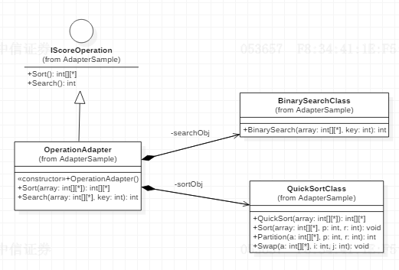

IScoreOperation充当抽象目标，QuickSortClass和BinarySearchClass充当适配者，OperationAdapter充当适配器。